НОУ «Гуманитарный лицей»

Одобрено:________________
Зам.директора по УВР Андриюк О.Ю.
Рассмотрено на заседании МО:_________
Председатель МО Смирнова О.Ю.

План-конспект
зачетного урока по английскому языку
во 2 классе

Преподаватель: Никитина Н.Р.

Дата проведения: 14 декабря 2013г.

2013-2014 уч.г.
Цели урока:

Формирование коммуникативных навыков и умений на базе языкового материала, изученного в первой части УМК И.Н.Верещагиной и Т.А.Притыкиной во 2 классе (английский алфавит, счет,стихи и песни на английском языке, лексика по темам «Семья», «Мир моих увлечений», «Кем ты хочешь быть», «Спорт».

Задачи урока:

- повышение мотивации учащихся к обучению при помощи игровых методов;
- итоговый контроль ЗУН учащихся по первой части учебника
- активизация изученного языкового материала в речи.

Оборудование:

- магнитофон, аудиозапись музыки к песням;
- карточки с указанием пунктов поиска;
- карточки с буквами;
- карточки по темам;
- снежинки с цифрой 10- оценка за зачет
- письмо от Деда Мороза
- мешок с подарками (в нем рождественские носки с конфетами)

Конспект зачетного урока во 2 классе.
Игра «ПОИСКИ ПОДАРКОВ ОТ ДЕДА МОРОЗА»
Оборудование: письмо от Деда Мороза, карточки-схемы маршрута, карточки с заданиями, карточки с буквами.
Помощники: ученики старших классов, сотрудники лицея.
Учитель объявляет второклассникам, что им пришло письмо от Деда Мороза. Они читают письмо и отправляются искать мешок с подарками, перемещаясь по карточкам-схемам.

На каждом пункте стоят помощники из старших классов. Они дают второклассникам задания, и после их выполнения направляют искателей в следующий пункт.

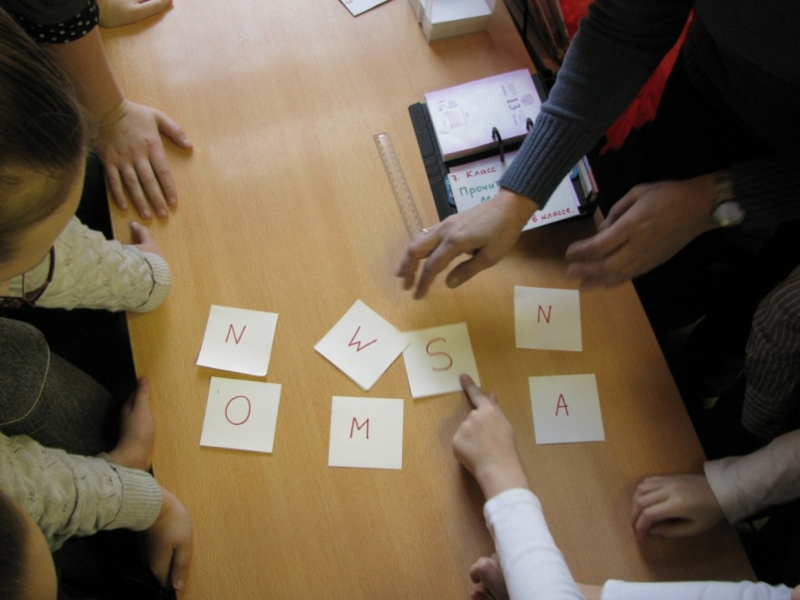

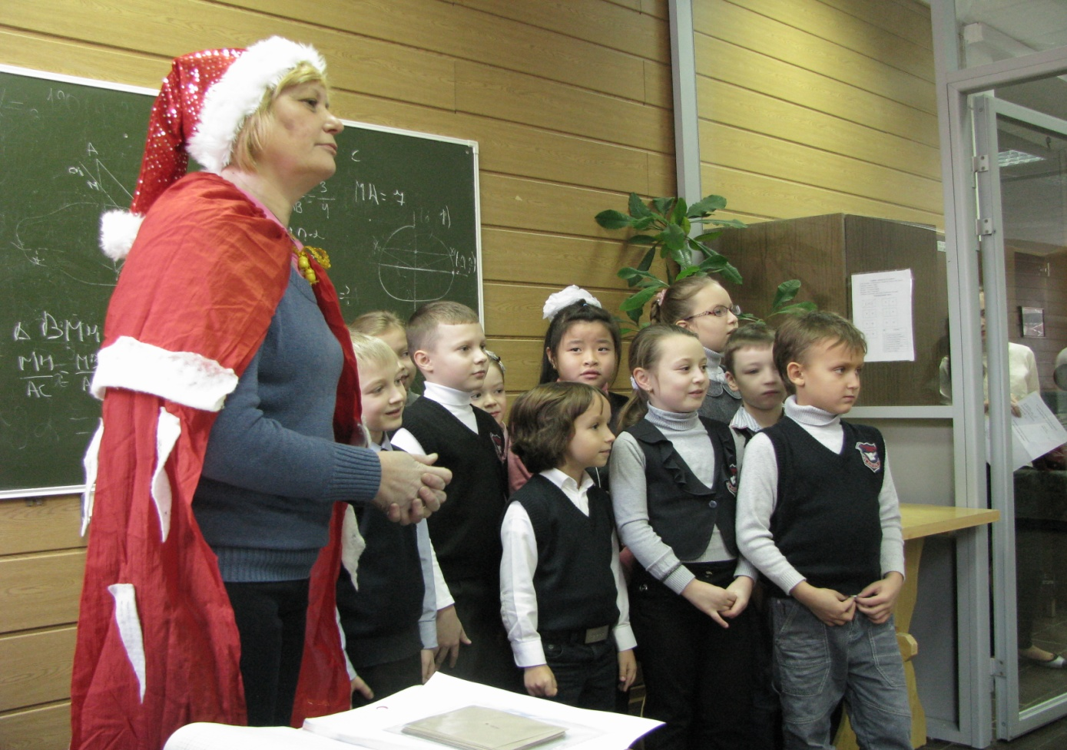

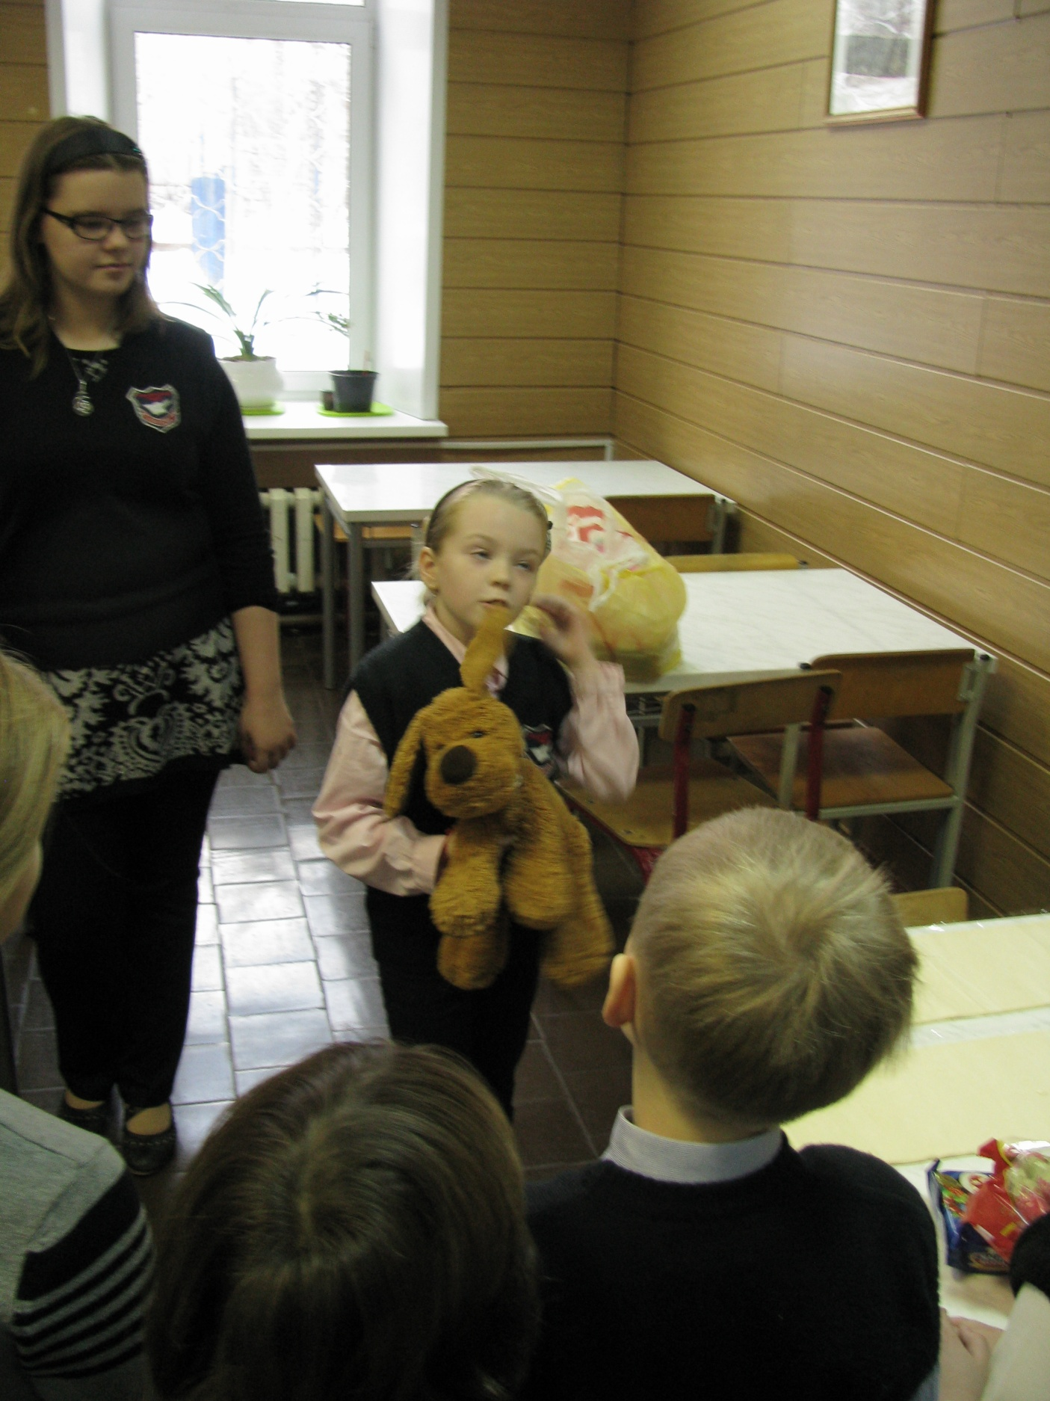

Конечный пункт-место, где спрятан мешок с подарками- в мешке-рождественские носочки с шоколадными медальками и игрушками. Детям также вручаются снежинки с оценкой 10 за урок игру.

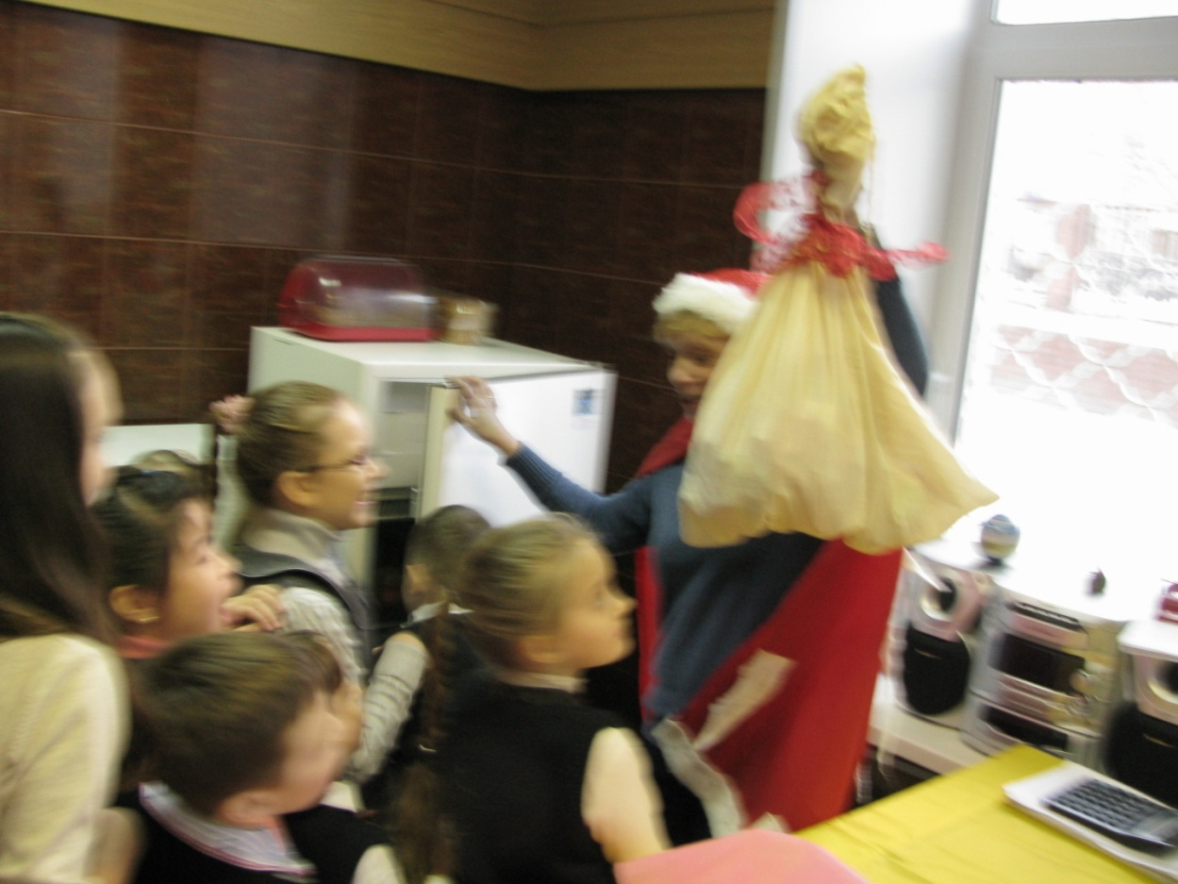

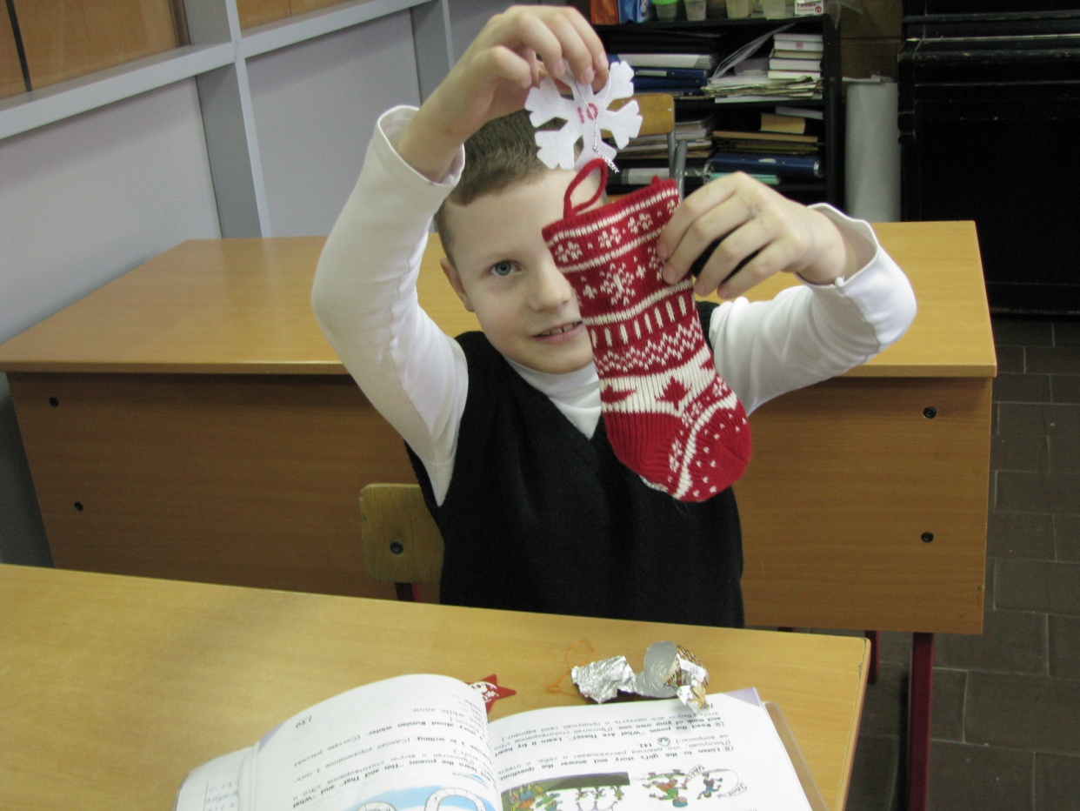

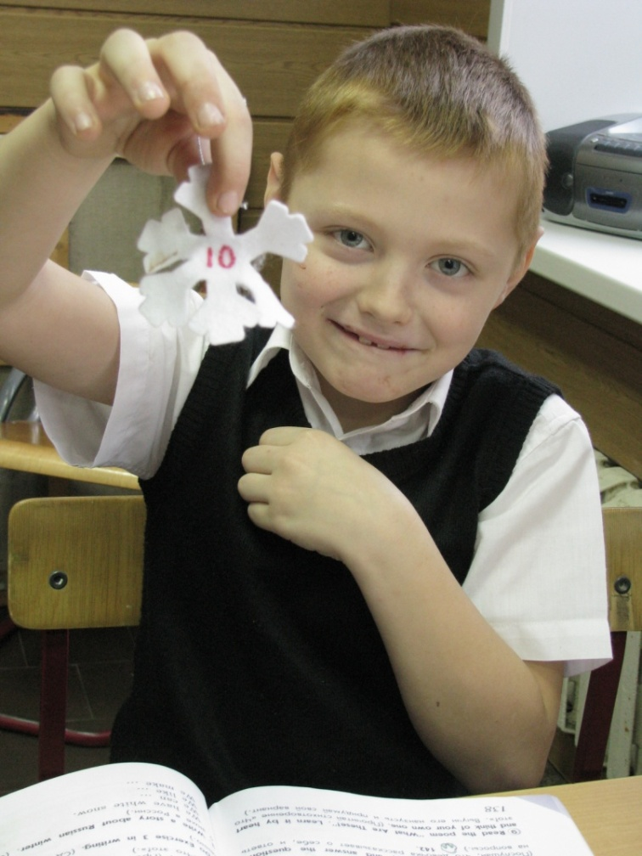

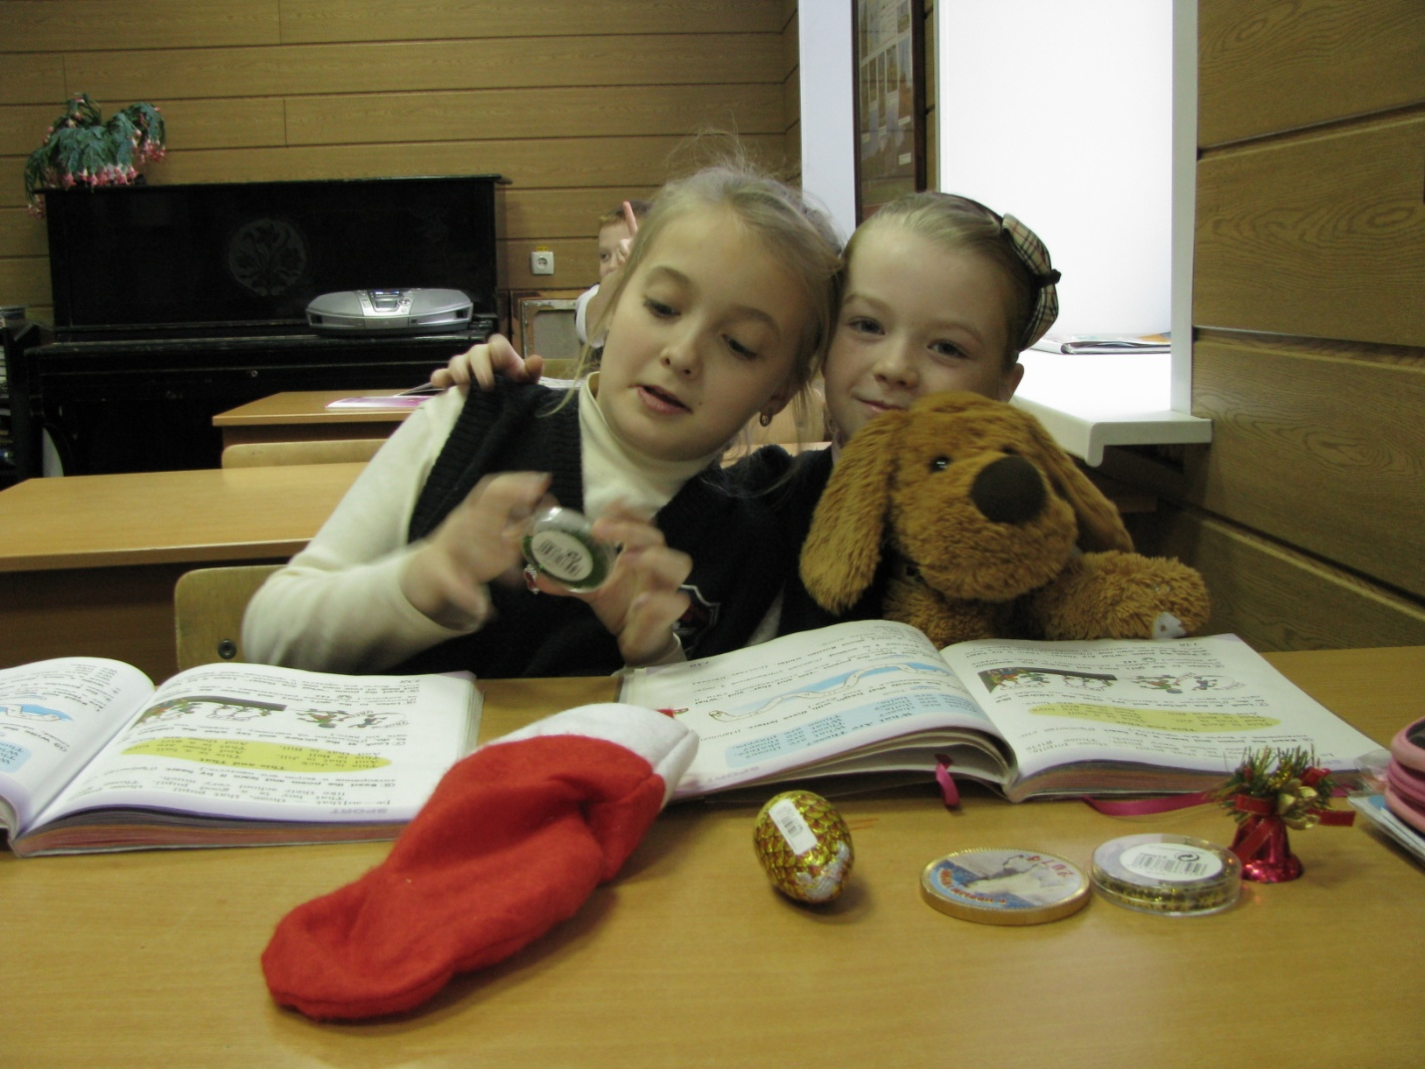
В мешке есть открытка от Деда Мороза, в котором он поздравляет ребят с наступающим Новым Годом и желает им отличных успехов в изучении английского языка.

Текст открытки Деда Мороза.

Дорогие мальчики и девочки!

Если вы держите в руках эту открытку, значит вы отлично выполнили все задания и нашли мои подарки. Учитесь только на 9 и 10, радуйте своих родителей и учителей!

Поздравляю вас с наступающим Новым Годом и желаю вам успехов в следующем 2014 году! Приятного аппетита! Не забудьте поделиться конфетами с теми, кто помогал вам искать подарки!

Ваш Дедушка Мороз.

ЗАДАНИЯ УЧАЩИМСЯ:

1 пункт (класс).Прочитать быстро лесенку в учебнике.

2 пункт(вход).Прочитать стих «What are these?»

3 пункт (актовый зал). Спеть песню «On a cold and frosty morning»

4 пункт (каб.2). Диалог об играх.

5 пункт (запасный выход). Прочитать стих «Sports».

6 пункт (буфет).Рассказать о себе.

7 пункт (класс).Составить слово из букв.

Физкультминутка:

Clap,clap,clap your hands! Hands up! Hands down!
Clap your hands together! Hands on hips!
Stamp,stamp,stamp your feet! Sit down!
Stamp your feet together!
Go,go,go round!
Go round together!

8 пункт (вахта). Прочитать стих «In winter and in summer».

9 пункт (лестница).Перевести слова с русского на английский.

10 пункт (кааб.2). Посчитать от 1 до 10.

11 пункт (буфет). Прочитать стих «My dog».

12 пункт (диван). Прочитать стих «This and that».

13 пункт (класс).Собрать буквы алфавита, разложить их по порядку, назвать и перевернуть обратной стороной. На обратной стороне карточек с буквами написано: «Место где спрятан мешок с подарками узнай у завуча! Завуч говорит игрокам,что мешок is in the frid

